**SISTEM INFORMASI RUMAH KOST UNTUK PENGELOLAAN PENYEWAAN BERBASIS ANDROID**

**JURNAL**

*Diajukan untuk menempuh Ujian Sarjana*

*Pada Jurusan Teknik Informatika Fakultas Teknik*

*Universitas Musamus Merauke*



NIRMA AQIRA HAMDAYANI  
2017-55-201-029

**JURUSAN TEKNIK INFORMATIKA  
FAKULTAS TEKNIK  
UNIVERSITAS MUSAMUS  
MERAUKE  
2022**



**SISTEM INFORMASI RUMAH KOST UNTUK PENGELOLAAN PENYEWAAN BERBASIS ANDROID**

Nirma Aqira Hamdayani1, Syaiful Nugraha2, Marsujitullah3

Cima.aqira23@gmail.com

Jurusan Teknik Informatika, Fakultas Teknik, Universitas Musamus

Jln Kamizaun Mopah Lama Merauke

# **ABSTRAK**

Rumah Kost adalah bisnis yang didirikan secara lokal, menyediakan tempat tinggal sementara yang terdiri dari beberapa kamar dan setiap kamar memiliki beberapa fasilitas yang ditawarkan dan memiliki harga yang telah ditentukan oleh pemilik kost dengan sistem pembayaran perbulan. Salah satu rumah kost Rante Durian yang berada di wilayah kabupaten Merauke yang terletak di jalan onggatmit No. 19 C kelurahan Muli yang juga mengalami permasalahan dalam sistem informasi bagi calon penyewa dan pengelolaan bagi pemilik. Tujuan dari penelitian ini adalah merancang suatu sistem informasi yang dapat membantu dalam melakukan penyewaan bagi calon penyewa rumah kost Rante Durian secara online dan membantu pengelola dalam melakukan pengelolaan rumah kost.

Pengumpulan data yang dilakukan pada penelitian ini adalah observasi, wawancara dan studi literatur yang dikumpulkan untuk mendapatkan informasi dan data yang lebih lengkap mengenai yang diidentifikasi pada penelitian ini. sedangkan perancangan sistemnya menggunakan metode *waterfall* digunakan untuk merancang melalau tahapan analisis, perancangan, pembuatan, dan pengujian perangkat lunak.

Sistem Informasi Rumah Kost Rante Durian untuk pengelolaan penyewaan berbasis android ini memiliki beberapa fasilitas yang dapat membantu melihat informasi tentang kost Rante durian. Berdasarkan hasil pengujian sistem menggunakan metode black box dan UAT (kuesioner), aplikasi berhasil membantu dalam melakukan penyewaan kost secara online dan berhasil membantu pemilik dalam mendata daftar penyewa rumah kost, sedangkan hasil uji UAT (kuesioner) mendapatkan hasil kepuasan sebesar 90% dari pengguna baik *user* maupun *admin*.

**Kata Kunci :** Rumah Kost, Sistem Informasi, waterfall, Android

1. **PENDAHULUAN**  
   1. Latar Belakang

Kemajuan inovasi dalam perkembangan teknologi dan komunikasi kini terus menerus mengalami peningkatan, salah satunya adalah teknologi informasi. Dengan adanya sentuhan teknologi maka bisnis atau usaha dapat bertahan dan berkembang lebih baik. Dengan menggunakan teknologi informasi yang tepat maka dapat menghasilkan informasi yang sesuai dengan kebutuhan sehingga dapat menentukan pilihan dengan cepat (1).

Rumah Kost adalah bisnis yang didirikan secara lokal, menyediakan tempat tinggal sementara yang terdiri dari beberapa kamar dan setiap kamar memiliki beberapa fasilitas yang ditawarkan dan memiliki harga yang telah ditentukan oleh pemilik rumah kost dengan sistem pembayaran perbulan. Rumah kost sangat penting bahkan sebagai kebutuhan utama bagi sebagian masyarakat dengan harga yang terjangkau untuk kondisi ekonomi menengah kebawah yang tidak selalu tetap (2).

Salah satu contoh Rumah Kost yaitu rumah kost Rante Durian yang ada di wilayah Kabupaten Merauke yang terletak di Jalan Onggatmit No. 19 C Kelurahan Muli. Kost Rante Durian mempunyai 8 pintu Rumah Kost dengan harga dan fasilitas yang berbeda. Calon penyewa masih kesulitan mencari Rumah Kost, perbandingan harga sewa, fasilitas, serta waktu yang dibutuhkan karena harus datang langsung di lokasi Rumah Kost. Dalam pengelolaanya Ibu Dina masih mengalami kesulitan untuk mempromosikan, mengelola data penyewanya, harus selalu berada pada lokasi rumah kost dan pembayaran yang menunggak karena tidak adanya perjanjian yang mengikat setelah transaksi. Pemilik dan calon penyewa kesulitan dikarenakan belum memiliki sistem yang terintegrasi yang masih melakukan transaksi secara langsung di tempat pengelola berada.

Salah satu bentuk pengembangan bisnis teknologi informasi yaitu dengan memanfaatkan teknologi sistem informasi dalam bentuk aplikasi mobile untuk memasarkan atau mempromosikan dan juga mengelola kost Rante Durian. Pemilik kost dapat menawarkan kemudahan bagi calon penyewa rumah kost untuk melakukan transaksi penyewaan begitu juga dengan pemilik kost dengan mudah dapat menawarkan dan mengelola rumah kost dengan sebuah sistem. Calon penyewa dapat memilih hunian yang mereka lihat di halaman sistem informasi ini sesuai dengan minat dan kebutuhan mereka masing-masing dan dapat diakses dimana saja dengan menggunakan jaringan internet.

1. Rumusan Masalah

Berdasarkan masalah yang ada pada latar belakang di atas oleh karena itu rumusan masalahnya adalah bagaimana membuat sistem agar calon penyewa mendapat informasi untuk melakukan penyewaan pada kost dan membuat sistem agar pemilik dapat mengelola rumah kost.

1. **TINJAUAN PUSTAKA**
2. Defenisi Sistem Informasi

Sistem informasi merupakan satu kesatuan yang tidak dapat dipisahkan satu sama lain dalam mencapai tujuan tertentu. Sedangkan informasi memberikan gambaran secara keseluruhan atau jelas dan menyeluruh kepada pengguna, untuk mendapatkan manfaat dari sistem dan informasi[8].

1. Pengertian Aplikasi

Aplikasi berasal dari kata *application*, yang merupakan jenis kata tindakan untuk menerapkan yang dalam bahasa Indonesia berarti pengolah. Sejauh pengertianya aplikasi adalah sebuah program yang disiapkan untuk melakukan suatu fungsi bagi pengguna jasa aplikasi serta penggunaan aplikasi lain yang dapat digunakan untuk tujuan yang akan dituju. Aplikasi adalah program yang disiapkan untuk menjalankan perintah dari pengguna aplikasi untuk mendapatkan hasil yang lebih tepat sesuai dengan alasan pembuatan aplikasi. aplikasi mempunyai arti yaitu pemecahan masalah yang menggunakan salah satu teknik pemrosesan data aplikasi yang biasanya berpacu pada sebuah komputansi yang diinginkan atau diharapkan maupun pemrosesan data yang diharapkan[9].

1. Pengertian *Android*

*Android* adalah sebuah sistem operasi untuk telepon seluler dan komputer tablet layar sentuh *(touchscreen)* yang berbasis linux. *Android* merupakan sistem operasi yang sekarang sedang terkenal di pasaran smartphone saat ini.Namun seiring perkembangannya, *Android* telah berubah menjadi tahapan yang sangat cepat dalam peningkatan. Hal ini tidak lepas dari pengembang utama dibelakangnya yaitu Google. Google-lah yang mengakusisi *android*, kemudian membuatkan sebuah *platform. Platform* android terdiri dari sistem operasi berbasis linux, sebuah GUI *(Graphic User Interface)*, sebuah web *browser* dan aplikasi *end-user* yang dapat di *download* dan juga para pengembang bisa dengan leluasa berkarya serta menciptakan aplikasi yang terbaik dan terbuka untuk digunakan oleh berbagai macam perangkat[10].

1. Pengertin Rumah Kost

Rumah Kost merupakan sebuah jasa yang menawakan sebuah kamar atau tempat untuk ditinggali dengan sejumlah pembayaran tertentu untuk setiap periode tertentu yang pada umumnya pembayaran perbulan[15].

1. **METODE PENELITIAN**
2. Metode Pengumpulan Data
3. Metode Pengamatan Langsung (*Observasi*)

*Observasi* langsung ke tempat penelitian, khususnya di rumah kost Rante Durian untuk mendapatkan informasi dan data yang lebih lengkap mengenai data-data yang diidentifikasi dengan penelitian ini.

1. Metode Wawancara (*Interview*)

Untuk menyelesaikan hasil observasi yang dilakukan, penulis melakukan wawancara atau tanya jawab kepada pemilik kost Rante Durian, untuk mengamati informasi pendukung dalam membangun sistem dan mengetahui bagaimana sistem yang sedang berjalan saat ini.

1. Studi Literatur

Mengumpulkan bahan referensi baik dari buku, artikel, makalah, situs web dan beberapa referensi yang berbeda Sehingga penulis mendapatkan kerangka hipotetis yang berguna untuk membantu penganalisaan dan perancangan serta penulisan pada penelitian.

1. Perancangan Sistem

Pada tahap ini menggambarkan mengenai perancangan dari sistem yang hendak dibuat, perancangan yang dilakukan pada tahap ini dapat dibagi menjadi dua bagian yaitu perancangan tampilan antar muka (*interface*) dan perancangan basisdata (*database*).

1. Diagram Konteks

Menggambarkan secara umum entitas luar yang terlibat, *input* yang dibutuhkan dan *output* yang dihasilkan oleh sistem yang akan dibangun. Entitas luar yang ada dalam sistem ini adalah pengguna user dan pengguna admin.

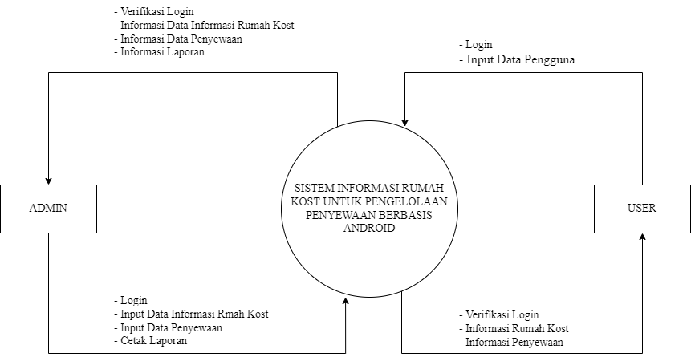

Gambar 1. Diagram Konteks

1. **HASIL DAN PEMBAHASAN**

Sistem yang dibuat adalah suatu Sistem Informasi Rumah Kost Rante Durian untuk pengelolaan penyewaan. Tujuan dari dibuatnya sistem ini adalah untuk merancang suatu sistem informasi yang dapat membantu dalam melakukan penyewaan rumah kost Rante Durian secara online dan memantu Ibu Dina dalam melakukan pengelolaan rumah kost.

1. Perancangan sistem

Pada tahap ini merupakan tahap

Pembahasan atau implementasi merupakan tahapan lanjutan untuk melakukan pengembangan terhadap rancangan aplikasi yang telah dibuat. Pada tahap ini akan di jelaskan bagaimana bentuk tampilan aplikasi yang sudah dibuat secara detail dan sudah di terapkan di smartphone android, akan di jabarkan sebagai berikut:

1. Tampilan *Splash Screen*

Tampilan *Splash Screen* merupakan tampilan yang akan muncul pada saat pengguna sistem membuka aplikasi yang ada pada handphone.

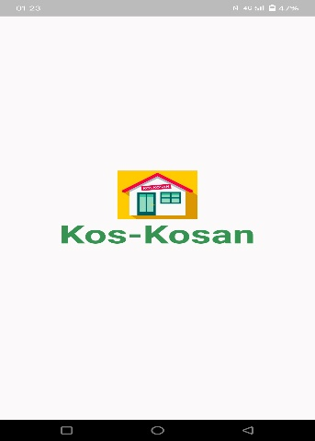

Gambar 1 Tampilan Splash Screen

1. Tampilan Halaman Login

Tampilan ini merupakan tampilan login yang ada pada sistem dimana pada menu ini pengguna dapat memasukkan username dan password agar dapat login kedalam sistem.

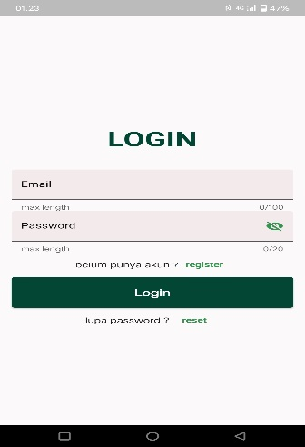

Gambar 2 Tampilan Login

1. Tampilan Utama Admin

Tampilan ini merupakan tampilan utama admin dimana pada menu ini admin dapat mengelola informasi rumah kost yang ada seperti mengupdate informasi kamar.

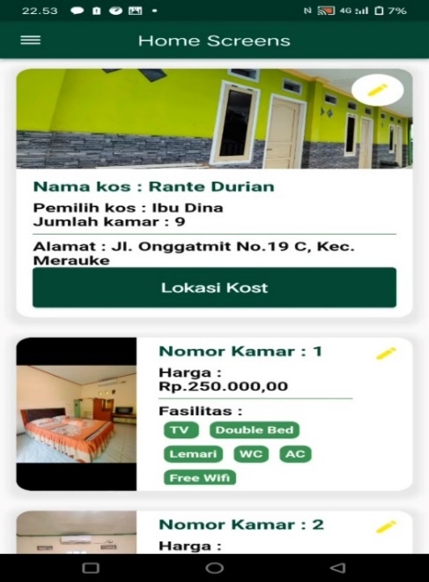

Gambar 3 Tampilan Utama Admin

1. Tampilan *Register*

Halaman ini merupakan tampilan *Register* yang ada pada menu user dimana pengguna memasukkan nama, email, telp, password dan foto agar dapat register dan terdaftar pada sistem.

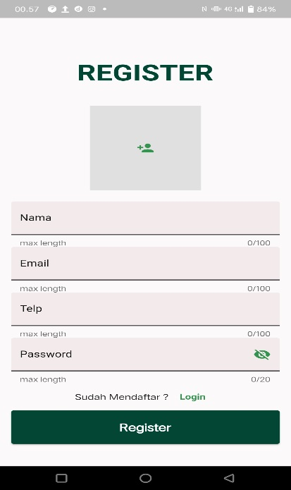

Gambar 4 Tampilan *Register*

1. Tampilan Menu Informasi Kamar

Tampilan ini merupakan menu informasi kamar yang ada pada sistem dimana pada menu ini pengguna dapat melihat informasi kamar kemudian menyewa.

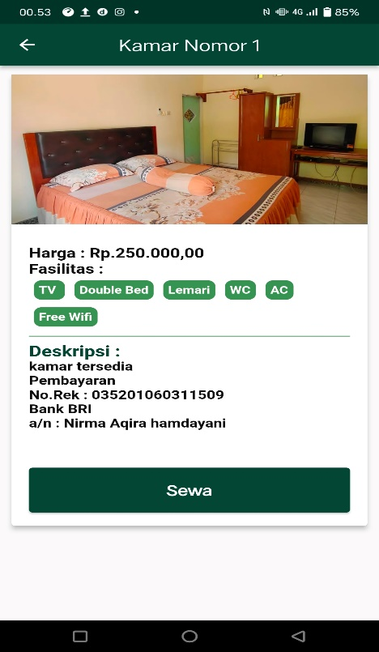

Gambar 5 Tampilan Menu Informasi Kamar

1. Tampilan Menu Pemesanan User

Tampilan ini merupakan menu pemesanan yang ada pada menu user dengan mengupload foto serta bukti pembayaran lalu sewa.

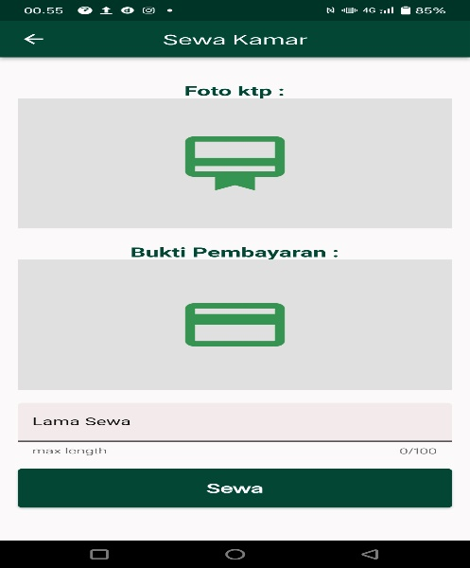

Gambar 6 Tampilan Menu Pemesanan User

1. Hasil Pengujian

### **Pengujian *Black Box***

Pengujian *black box* adalah suatu metode pengujian dimana sistem akan diuji dari segi fungsi apakah sudah sesuai dengan rancangan yang dibuat.

Berikut hasil dari pengujian *black box* yang telah di lakukan pada sistem :

1. **Pengguna Sebagai *User***

|  |  |  |
| --- | --- | --- |
| **No** | **Hasil yang di harapkan** | **Keterangan** |
| 1 | Admin dapat melakukan login pada aplikasi | **√** |
| 2 | Admin dapat mengelola data rumah kost pada sistem | **√** |
| 3 | Admin dapat mengelola data kamar pada sistem | **√** |
| 4 | Admin dapat mengelola data pemesanan kamar | **√** |
| 5 | Admin dapat mendapatkan notifikasi saat user memesan kamar | **√** |

1. **Pengguna Sebagai *user***

|  |  |  |
| --- | --- | --- |
| **No** | **Hasil yang di harapkan** | **Keterangan** |
| 1 | User dapat melakukan login pada sistem | **√** |
| 2 | User mendapatkan informasi kamar kost | **√** |
| 3 | User dapat memesan kamar yang ada pada aplikasi | **√** |

1. Pengujian Kuesioner

Pengumpulan data menggunakan kuesioner untuk mengetahui kepuasan pada pengguna sistem. Jumlah responden yang dilibatkan yaitu sebanyak 10 orang masyarakat yang ingin menyewa kamar pada rumah kost . Perhitungan hasil kuesioner dihitung menggunakan skala *likert*.

Kuesioner kepada Pengguna:

1. Apakah sistem ini membantu anda menemukan rumah kost?
2. Apakah informasi rumah kost membantu anda?
3. Apakah sistem dapat membantu anda dalam memilih kamar kost?
4. Apakah sistem mudah untuk anda gunakan?
5. Apakah tampilan sistem menarik untuk anda?
6. Apakah anda terbantu dengan adanya sistem ini?
7. Apakah sistem membantu anda untuk melihat informasi tentang lokasi rumah kost?
8. Apakah sistem pemesanan kamar secara online membantu anda?
9. Apakah fitur yang ada pada sistem membantu anda?
10. Apakah sistem yang dibuat dalam bentuk android membantu anda?

Jumlah sampel : 10 orang

Jumlah pertanyaan : 10 pertanyaan

Penyelesaian Akhir:

$p=\frac{f}{n} ×100\%$

$p=\frac{45,6}{50} ×100\%=91,2 \%$**(Sangat Setuju )**

Berdasarkan hasil uji, dapat disimpulkan bahwa penilaian terhadap kepuasan sebesar 91,2% dari 100% yang diharapkan, maka dapat dikategorikan sebagai sangat setuju.

**V. KESIMPULAN DAN SARAN**

1. Kesimpulan

Setelah melalui tahapan pengujian sistem maka aplikasi dapat berjalan dengan baik dan dapat menghasilkan informasi yang sesuai dengan fungsionalitas sistem menggunakan metode *black box*, metode Kuesioner untuk mengukur kepuasan pada sistem informasi rumah kost Rante Durian untuk pengelolaan penyewaan Sehingga, kesimpulan yang diperoleh yaitu:

1. Calon penyewa dapat melihat informasi untuk melakukan penyewaan pada kost serta pemilik dapat mengelola berdasarkan data dan informasi calon penyewa.
2. Berdasarkan pengujian Kuesioner peneliti berhasil mendapatkan hasil kepuasan sebesar 91,2 % dari pengguna *user* dan *admin*.
3. Saran

Sistem informasi rumah kost untuk pengelolaan penyewaan ini masih jauh dari kata sempurna, oleh kerena itu penulis mengharapkan pada pengembangan selanjutnya aplikasi dapat dikembangkan dan memiliki fitur-fitur tambahan baru seperti fitur pembayaran secara online dan fitur otomatisasi ketersediaan kamar kost.

1. **DAFTAR PUSTAKA**

[1] A. Sidik, “Website Penyediaan Informasi Rumah Kontrakan Kab. Inhil,” *J. Intra Tech*, vol. 3, no. 2, 2019.

[2] D. Gunawan and E. Nugroho, “Sistem Informasi Sewa Rumah Kost Dan Rumah Kontrakan Berbasis Web Di Surakarta,” *Informatika*, vol. 2, no. 1, p. 242608, 2015.

[3] P. H. P. D. A. N. Mysql, “Perancangan Sistem Informasi Rumah Kost Berbasis Web Dan Short Message Service ( Sms ) Menggunakan,” pp. 333–337, 2015.

[4] E. M. P. Sukarti, “Sistem Informasi Pencarian Tempat Kos Berbasis Geografis Di Bandar Lampung,” *Euis Mustika P, Sukarti*, vol. 14, no. 1, pp. 13–18, 2017.

[5] E. Syam, “Rancang Bangun Sistem Informasi Rumah Kost Dan Kontrakan Teluk Kuantan,” *J. Teknol. Dan Open Source*, vol. 1, no. 1, pp. 1–7, 2018, doi: 10.36378/jtos.v1i1.2.

[6] R. Selviana and L. D. Utari, “Sistem Informasi Pencarian Kos Kosan di Sekitar Kecamatan Beji Berbasis Web,” *J. Spirit*, vol. 11, no. 1, pp. 73–77, 2019.

[7] H. Nur, “Penggunaan Metode Waterfall Dalam Rancang Bangun Sistem Informasi Penjualan,” *Gener. J.*, vol. 3, no. 1, p. 1, 2019, doi: 10.29407/gj.v3i1.12642.

[8] I. Solikin, “SISTEM INFORMASI PENDATAAN PENGUNJUNG PERPUSTAKAAN (Studi kasus : SMKN 1 PALEMBANG) 1, 2, 3,” vol. 09, no. 03, pp. 140–151.

[9] J. Andi, “Pembangunan Aplikasi Child Tracker Berbasis Assisted – Global Positioning System ( A-GPS ) Dengan Platform Android,” *J. Ilm. Komput. dan Inform.*, vol. 1, no. 1, pp. 1–8, 2015.

[10] M. Ichwan, F. Hakiky, and J. T. Informatika, “Jurnal informatika,” vol. 2, no. 2, pp. 13–21.

[11] S. Santoso and R. Nurmalina, “Perencanaan dan Pengembangan Aplikasi Absensi Mahasiswa Menggunakan Smart Card Guna Pengembangan Kampus Cerdas (Studi Kasus Politeknik Negeri Tanah Laut),” *J. Integr.*, vol. 9, no. 1, pp. 84–91, 2017.